# پیاده سازی ساختار لتیس و پیدا کردن ضرایب $K_{m}$

فیلترهای تمام گذر را می‌توان با کاهش مرتبه، به صورت m فیلتر مرتبه ۱ پیاده سازی کرد. برای این پیاده‌سازی، یافتن ضرایبی که این کاهش مرتبه را به درستی انجام دهند مهم است (شکل ۱).

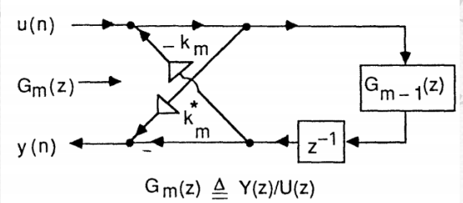

شکل 1. ساختار لتیس برای فیلتر تمام گذر

در این تمرین، با استفاده از برنامه کامپیوتری ( نرم‌افزار MATLAB)، این ضرایب محاسبه می‌شوند. اگر ساختار فیتلر به صورت زیر باشد، ورودی این برنامه ضرایب مخرج فیلتر می‌باشد. یعنی $\left[b_{0},b_{1},…,b_{m}\right]$.

$$G\left(z\right)=\frac{a_{0}+a_{1}z^{-1}+…+a_{m}z^{-m}}{b_{0}+b_{1}z^{-1}+…+b_{m}z^{-m}}$$

در هر مرحله ضرایب به صورت رو به رو محاسبه می‌شوند: $K_{m}=\frac{b_{m}}{b_{0}}$

و پس از آن با جاگذاری $k_{m}$ در فرمول زیر و کاهش مرتبه دادن $G(z)$، مخرج کسر آپدیت می‌شود و مجدد برای هر بار کاهش مرتبه ( تا وقتی که مرتبه فیلتر برابر با یک شود) $K_{m}$ جدید محاسبه می‌شود.

$$G_{m-1}\left(z\right)=\frac{z^{-m}{\tilde{B}}_{m}\left(z\right)-K_{m}^{*}B_{m}\left(z\right)}{B_{m}\left(z\right)-K_{m}z^{-m}{\tilde{B}}_{m}\left(z\right)}$$

*همینطور $\tilde{B}\left(z\right)=B^{*}\left(\frac{1}{z^{*}}\right)$ می‌باشد.*

***علی درویشی***

***4020723107***